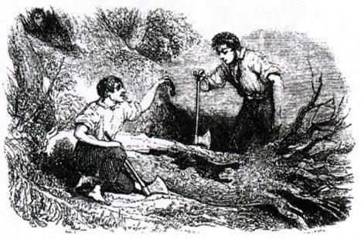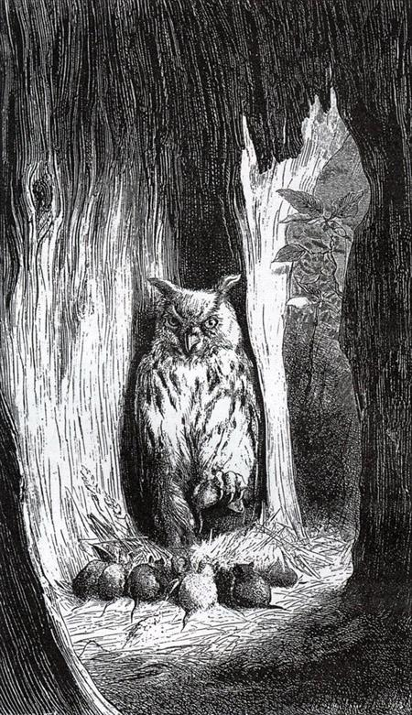
Не надо говорить в беседе никогда:«Послушайте меня: вот чудо, господа! »Все ждут — а чуда нет. Но вот повествованьеИ впрямь диковинка. Прошу вниманья.Чудесный, истинный, поверьте, случай мой,Хоть может басенку напомнить он собой.Срубили как-то в роще дальнейСосну старинную, что сотни лет жила,Угрюмый дом Совы — пророчицы печалей,Которой Атропос предвиденье дала.В пустом дупле сосны, средь прочих тварей мирных,Жила-была семья безногих, но прежирныхМышей:Сова когда-то их в уродцев превратила,А после зернышками хлебными кормила.Сейчас увидите, что хитрая СоваБыла поистине разумна и права.Охотилась она в былые годы;Случилось ей Мышей поймать:Кто только выскочил, всех тотчас хвать-похвать,И, чтоб не вырвались, лишила их свободы:
Им ноги всем оторвала.Теперь их есть она могла,Когда б ни пожелала.Съесть сразу всех МышейВедь вредно! Так Сова разумно рассуждала.С предусмотрительностью мудрою своейШла, как и мы, она далеко:И принялась она зверьков своих кормить,Чтоб для себя их сохранить.Ну, стал ли бы теперь упрямиться жестокоИ приходить в азарт Декарт?Решился б разве он Сову мою отнынеПриравнивать к часам, к бессмысленной машине?Что именно внушило ейКормить Мышей,Перекалечив их сначала?Уж если разума и здесь не признавать,То что же разумом считать?Сова логично рассуждала:«Зверюги схваченные рвутся убежать.Так, значит, всех их съесть приходится тогда же,Когда они попались мне.Но это тяжело и невозможно даже.Притом о черном думать днеНе лишнее. Кормить их буду в заключеньи,Заботясь, чтоб народ плененный не утек.Но как? — Оставлю их без ног».Ну, отыщите-ка подобное явленье,Найдите что-нибудь логичней у людей!Едва ли даже и бывает.Такому же мышленью научаетСам Аристотель нас со школою своей?
